File Note

Buổi 2: Tính trừu tượng hóa và Kiểu dữ liệu trong Java

## 1, Tính trừu tượng hóa trong lập trình hướng đối tượng

**Khái niệm:**

* Loại bỏ hoặc không chú ý đến một số thuộc tính, phương thức của đối tượng

(Thuộc tính dư thừa - Không được sử dụng trong bất cứ một phương thức nào)

(Phương thức dư thừa - Yêu cầu bài toán không cần đến, hoặc sử dụng các thuộc tính không tồn tại, không sử dụng bất kỳ thuộc tính nào hoặc không đáp ứng được nghiệp vụ bài toán …)

## 2, Mối quan hệ giữa các đối tượng (Chắc chắn có trong bài thi)

* Giúp tối ưu việc phân tích các đối tượng, vai trò của các đối tượng sẽ trở nên rõ ràng hơn, độc lập với nhau
* Giúp kiến trúc chương trình trở nên mạch lạc, luồng hoạt động trở nên tối ưu, tường minh.

### 2.1) Mối quan hệ kế thừa

* A và B có **cùng bản chất**
* Đối tượng A được **thừa hưởng lại các phương thức và thuộc tính** của đối tượng B mà không cần khai báo

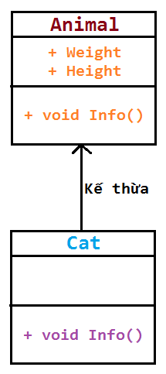

### 2.2) Mối quan hệ phụ thuộc

* Nếu đối tượng B trở thành thuộc tính của đối tượng A thì ta nói A phụ thuộc B
* Khi B thay đổi => A thay đổi

**BTVN** - (Làm lại bài 6 theo mối quan hệ phụ thuộc)



### 2.3) Mối quan hệ song song

## 3, Các kiểu dữ liệu trong Java

* Kiểu dữ liệu nguyên thủy:

Được biểu diễn bằng một dãy các giá trị cụ thể thuộc một miền giá trị có sẵn trong tự nhiên

* Kiểu dữ liệu có cấu trúc

Là kiểu dữ liệu không có sẵn trong tự nhiên, trước khi sử dụng chúng ta phải định nghĩa nó là một đối tượng.

### 3.1) Các kiểu dữ liệu nguyên thủy

|  |  |
| --- | --- |
| Số nguyên | int |
| Số thực | double |
| Ký tự | Char |
| Logic | boolean |

Quy ước của Java - Tên các đối tượng viết hoa chữ đầu tiên **String**

String giá trị khởi tạo "", giá trị empty, Println = NULL

### 3.2) Kiểu dữ liệu có cấu trúc

Là đối tượng được người lập trình tạo ra trong từng bài toán khác nhau.